
RÁJEČKOVSKÝ ZPRAVODAJ
DUBEN 2010

Slovo starosty.______

Vážení občané,
pokud nás nepostihne velká nepřízeň počasí nebo jiné objektivní důvody, měly by v měsíci květnu proběhnout opravy komunikací. Jedná se o opravy, způsobené budováním kanalizace, které jsme prostřednictvím investora – Svazku vodovodů a kanalizací Boskovice – reklamovali u zhotovitele stavby firmy VHS Teplice. Jednání nebyla vůbec jednoduchá ale snad vše dospělo ke zdárnému konci. Současně také dojde k opravám výtluků a dalších větších poškození komunikací způsobených nepříznivou zimou.
Ve čtvrtek 29. 4. proběhlo zasedání Zastupitelstva Jihomoravského kraje. Pro naši obec bylo velmi úspěšné. Byly schváleny dvě dotace pro obec Ráječko. První dotace z Programu rozvoje venkova ve výši 122 tisíc korun na úhradu úroků z úvěru. Konkrétně se jedná o úvěr, kterým naše obec financovala nákup objektu Sportovní haly. Druhá dotace byla poskytnuta přímo Hejtmanem Jihomoravského kraje Michalem Haškem a jedná se o částku 300 tisíc korun na vybudování bezpečných dopadových ploch na dětském hřišti v sousedství Základní a Mateřské školy Ráječko. Dále Zastupitelstvo JMK schválilo smlouvu mezi obcí Ráječko a Jihomoravským krajem o poskytnutí dotace Sboru dobrovolných hasičů Ráječko na pořízení stříkačky a kalového čerpadla ve výši 150 tisíc Kč. Tato technika byla nakoupena v loňském roce a doufám, že přispěje k ještě větší připravenosti našich hasičů k řešení mimořádných situací.
Ještě více ale doufám, že tyto situace v naší obci nenastanou. Po loňském roce, kdy došlo k přívalovým dešťům a nejvíce postiženými byli občané bydlící v horní části ulice Boženy Němcové jsme vyvinuli značné úsilí při jednání se společností Zera Rájec, která hospodaří na pozemcích v katastru naší obce. Zástupci Zery nám sdělili, že pozemky v lokalitě Hlinky budou od letošního roku trvale zatravněny. Díky tomu by měly být významně omezeny eroze a splachy půdy z této lokality do zastavěných částí obce.
Ve spolupráci s podnikem Lesy České republiky, jako majitelem toku potoka Chrábek, byl dokončen projekt na regulaci a úpravu koryta Chrábku v prostoru výtoku z „nádrže“ Hlubny včetně propustku. Nyní začneme hledat možnosti financování této stavby v rámci programů protipovodňových opatření. Také s Lesy České republiky jednáme o záměru zakrytí části potoka Chrábek v prostoru od křižovatky ulic Boženy Němcové a Lesní v délce asi 100 metrů za účelem zvětšení veřejného prostranství, které umožní lepší komunikační prostupnost v tomto problematickém a vytíženém místě.
Také již jsou dokončovány první návrhy studie na přístavbu ZŠ a MŠ Ráječko, které budou předmětem posouzení a připomínkování zastupitelů obce. Když už mluvím o škole: v měsíci květnu proběhnou dvě zasedání konkursní komise, která bude posuzovat a hodnotit kandidáty na nového ředitele nebo ředitelku naší příspěvkové organizace ZŠ a MŠ Ráječko. . O obsazení této funkce poté rozhodne zastupitelstvo obce na přelomu května a června .
Závěrem mi dovolte popřát Vám krásné prožití květnových svátků a vůbec měsíce května jako nejhezčího měsíce v roce, doufám, že počasí mě v tomto tvrzení podpoří.

Vít Rajtšlégr, starosta

Něco z kroniky – rok 1940 – před 70 lety
Většina obyvatel obce jsou dělníci , kteří jsou většinou zaměstnáni ve zbrojařském průmyslu v továrnách v Blansku, Adamově a Brně. Potom v Rájci na pile a v šamotce v Dolní Lhotě a v Blansku v kamnárnách. V r. 1940 je zde trojtřídní škola se 2 pobočkami. Učí se ve 3 učebnách. Žáci musí chodit do školy v různou dobu ( jako do zbrojovky, říkají dělníci). Vyučovali zde : Boh. Musil, řídící učitel, Hynek Kučera, Miroslava Zavadilová, Marie Hladíková, Oldřich Dryšl. Při schůzi místní školní rady byl ponejprv přítomen nový řídící učitel Bohumír Musil, který podal návrh, aby se obecnímu zastupitelstvu podal přípis, aby vážně uvažovalo o přestavbě nebo nové stavbě školní budovy. Obecní zastupitelstvo vzalo přípis na vědomí a rozhodlo, aby byl povolán znalec stavitel, který by podal dobrozdání buď starou budovu školy opravit a postavit na poschodí, nebo stavbu nové školy. Znalec p. Binko, stavitel v Rájci doporučil, když dříve prohlédl budovu školy s obecním zastupitelstvem a školní radou, stavbu nové školní budovy. Ve schůzi obecního zastupitelstva 25. února 1940 bylo rozhodnutí znalcovo tlumočeno a po debatě, kdy všichni přítomní uznávali stavbu nové školní budovy, navržena místa pro její stavbu. Nynější hřiště nebo pozemek vedle potoka parc. č. 65. Starosta byl pověřen, aby se správou školy zařídili další kroky. Proto byl poslán přípis okresnímu úřadu do Boskovic o vyslání komise ke schválení stavebního místa pro novou školu. Komise, v níž byl zástupce okresního hejtmana vládní rada Jurčík, okresní školní inspektor J. Séryk, znalec inženýr, starosta obce J. Klimeš, předseda školské rady Hynek Kučera a řídící učitel Bohumír Musil schválila pozemek u silnice par.č. 65 v trati Padělky. Druhé místo navržené na hřišti uznáno za méně vhodné. Potom sděleno okresnímu školnímu výboru, že v budově nové by byly tyto místnosti: 5 učeben, dílna pro chlapce, školní kuchyně, kabinet, sborovna, ředitelna, tělocvična, byt pro správce školy a školníka. Po schválení tohoto návrhu byl dán udělat náčrtek technickému oddělení při Ústředí moravských obcí okr. a měst v Brně. Vyslaný úředník prohlédl si stavební místo. Hotové náčrtky byly zaslány k posouzení okr. školnímu inspektorovi a ten s nimi souhlasil. Stavební náklad by činil asi 2 miliony korun. Bohužel přišel zákaz staveb českých škol a náčrty čekají na dobu příhodnější.
Z kroniky vybral starosta

VOLBY DO POSLANECKÉ SNĚMOVNY PARLAMENTU ČR - informace
Volby do Poslanecké sněmovny Parlamentu ČR se budou konat 28. a 29.května 2010.
V pátek 28. května 2009 od 14. 00 do 22.00 hodin.
V sobotu 29. května 2009 od 8.00 do 14.00 hodin.
Volební místnost v obci Ráječko je ve Staré škole, Osvobození 49, Ráječko.
Hlasování- volič po příchodu do volební místnosti prokáže svou totožnost a státní občanství České republiky platným občanským průkazem nebo platným cestovním, diplomatickým nebo služebním pasem ČR neb cestovním průkazem.
Úprava hlasovacího lístku – V prostoru určeném pro úpravu hlasovacích lístků vloží volič do úřední obálky 1 hlasovací lístek. Na hlasovacím lístku, který vkládá do úřední obálky, může přitom zakroužkováním pořadového čísla nejvýš u 4 kandidátů uvedených na témže hlasovacím lístku vyznačit. Jiné úpravy hlasovacího lístku nemají na jeho posuzování vliv.
Volič může ze závažných důvodů zejména zdravotních požádat obecní úřad popř. ve dnech voleb přímo okrskovou volební komisi o přenosnou volební schránku, v tom případě volí přímo v místě svého trvalého pobytu. O volební schránku je možno požádat obecní úřad.
Volič může požádat o vydání voličského průkazu a to písemným podáním opatřeným ověřeným podpisem voliče, doručeným nejpozději 7 dnů přede dnem voleb, tj. 21. května 2010, obecnímu úřadu, který stálý seznam voličů vede, nebo osobně do okamžiku uzavření stálého seznamu voličů, tj. 26. května 2010 obecní úřad v místě trvalého pobytu voličský průkaz nejdříve 15 dnů přede dnem voleb, tj. 13. května 2010, předá osobně voliči nebo osobě, která se prokáže plnou mocí s ověřeným podpisem voliče
Pokud má volič voličský průkaz, může hlasovat v kterékoliv volební místnosti na území České republiky.

Zprávy z radnice:________
Oznámení občanům
Sdělujeme občanům, že na obecním úřadě jsou vybírány poplatky za sběr a svoz tuhého domovního odpadu na rok 2010. Poplatek činí 350,- Kč/občan/rok. Zároveň jsou vybírány poplatky za psy ve výši 100,- Kč za prvního psa a 150,- Kč za každého dalšího psa. Úhradu můžete provést osobně na obecním úřadě, nebo prostřednictvím účtu
č. 5525631/0100 vedeného u Komerční banky, jako variabilní symbol uvádějte číslo domu. Poplatky by měly být zaplaceny do konce května 2010. Děkujeme.

Výzva k výměně řidičských průkazů
Řidičské průkazy vydané od 1. ledna 1994 do 31. prosince 2000 jsou jejich držitelé povinni vyměnit do 31. prosince 2010! Řidičské průkazy vydané od 1. ledna 2001 do 30. dubna 2004 jsou jejich držitelé povinni vyměnit do 31. prosince 2013!
Městský úřad Blansko, odbor vnitřních věcí, oddělení dopravně správních agend vyzývá všechny držitele řidičských průkazů, aby věnovali pozornost tomuto článku a odpovědně přistoupili k povinné výměně řidičských průkazů co možná nejdříve a nenechávali ji na konec roku 2010.
Podle statistiky Ministerstva dopravy zbývá v Blansku vyměnit do konce roku 2010 cca 4.000 řidičských průkazů (stav k 20. 4. 2010).
Ministerstvo dopravy ve spolupráci s pověřenými úřady bude navíc přikládat ke každému vyměněnému ŘP i ochranný obal a dle příslibu ministerstva i drobný dárek pro ty, kteří nebudou s výměnou otálet. Počet drobných dárků je limitován.
Nenechávejte proto výměnu na poslední chvíli a dostavte se včas. Pracoviště se nachází v suterénu budovy MěÚ Blansko na nám. Republiky.

Český červený kříž nabízí PEČOVATELSKOU SLUŽBU, DOMÁCÍ OŠETŘOVATELSKOU PÉČI
Poskytuje terénní služby osobám, které mají sníženou soběstačnost z důvodu věku, chronického onemocnění nebo zdravotního postižení, jejichž situace vyžaduje pomoc jiné fyzické osoby. Služba se poskytuje v domácnostech osobně. Poskytujeme sociální služby pro seniory a zdravotně postižené občany při běžných úkonech v péči o vlastní osobu, pomoc při zajištění chodu domácnosti. Bližší informace na tel.: 516 418 624, 602 785 931, e-mail: blansko@cervenykriz.eu, web: www.cck-blansko.cz.
Zprávičky ze školy
(duben 2010)
- Dne 15. 4. se konala školní soutěž v recitaci. Na tuto již tradiční akci, konanou pod názvem Ráječkovský Rudolf, se přišly podívat též děti ze školky. Soutěžilo se v šesti kategoriích. Každý ročník byl hodnocen zvlášť a šestá (hlavní) kategorie byla cena diváků - Ráječkovský Rudolf.

Pořadí nejlepších:
1. ročník – 1. Martin Žůrek 2. Andrea Staňková 3. Vanesa Hudcová
2. ročník – 1. Aneta Formánková 2. Petra Širůčková 3. Tomáš Doležel
3. ročník – 1. Kryštof Adámek 2. Michaela Seifertová 3. Jan Přikryl
4. ročník – 1. Nikola Staňková 2. František Nečas 3. Simona Součková
5. ročník – 1. Natálie Blažková 2. Martin Kala 3. Lucie Menšíková

Cenu diváků získala LUCIE MENŠÍKOVÁ, která se tak stala držitelkou
sošky Ráječkovského Rudolfa pro školní rok 2009/2010. Vítězům gratulujeme!
- V sobotu 17. 4. se devět dětí školy v doprovodu p. vychovatelky Musilové a p. Juračkové vydalo na jarní úklid Moravského krasu. Úklid pořádá každoročně v rámci Dne Země Správa CHKO Moravský kras. Úkolem naší skupiny bylo uklidit prostory v okolí Skalního mlýna a přilehlých parkovišť. Odměnou je každoročně volný vstup do Punkevních jeskyní, lanovka a jízda eko vláčkem.

- Od 17. 3. odebírají žáci naší školy zdarma (dotováno EU) balíčky ovoce v rámci celostátní akce Ovoce do škol. Četnost odběru je cca 1x za 14 dní.

- Plánujeme: Pořadatelství OMŠ ve vybíjené a kopané Ráječko (květen), účast na OMŠ v atletice Rudice (červen), účast na florbalovém turnaji a atletických závodech v Rájci, výlet a nocování ve škole.
*JS*

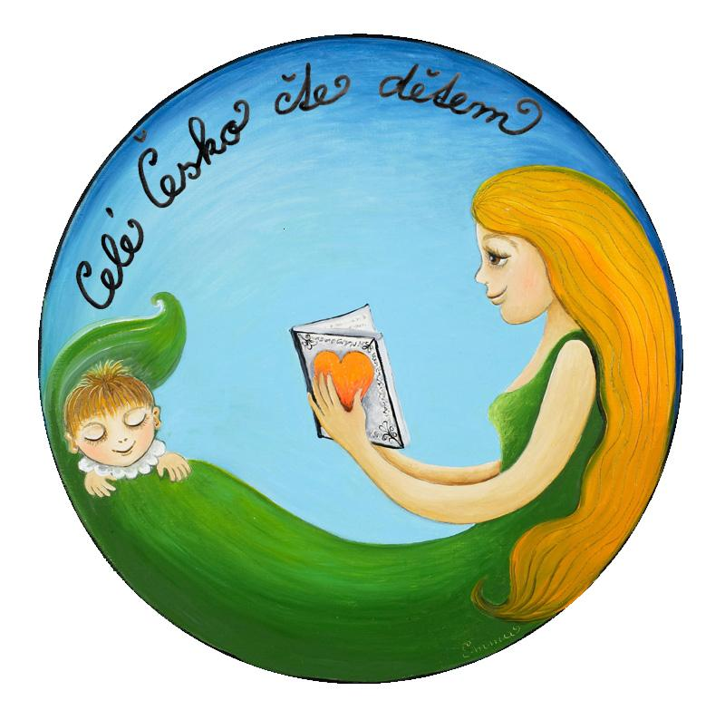


Městská knihovna Blansko
Regionální oddělení

Obec Němčice Obec Ráječko  

2.ročník

SETKÁNÍ ČTOUCÍCH RODIN REGIONU BLANSKO

Ráječko
19. květen 2010
Stará škola, 17:00 hodin

PROGRAM:
- zahájení putovní regionální výstavy „Skřítci mezi námi“
- „Malované písničky“ vypráví Vítězslava KLIMTOVÁ a zpívá Pavel Půta z Pohádkové země

autogramiáda, prodej knih

Pro vážné zájemce od 19h výroba vlastní loutky pod vedením paní Klimtové.
Potřebujete: hrníček bucláček + vlastní modurit + 2 štětce na malování (širší a tenký).
Závazné přihlášky na adrese: jalova@mk.blansko.cz, 516 775 950 p. Jalová
Na tuto akci zveme všechny děti z Ráječka a okolí.


Divadelní spolek Rájec–Jestřebí uvede muzikálovou komedii
DUCHÁČKOVÉ
V neděli 16.května 2010 v 19:00 hodin
ve Staré škole v Ráječku
scénář: Lumír Kubátko, texty písní:Jan Dospiva, Lumír Kubátko,hudba: Josef Kolář, režie: Hana Kuběnová.
Vstupné: dobrovolné


Sport________

SK Olympia Ráječko
Výsledky mistrovských utkání:

Ráječko – Bohunice 1 : 2 branka: Karafa
Sparta Brno - Ráječko 1 : 1 Španěl
Ráječko - Kyjov 2 : 1 Torda, J. Sehnal
Rájec - Ráječko 3 : 2 J. Sehnal, Španěl

Inzerce:______

Kosmetika VIVIANA, Padělky 393, Ráječko, tel.: 775 230 078 nabízí:

Českou lékařskou dermokosmetiku SynCare
95% výrobků bez parfémů
řada výrobků v kvalitě BIO osvědčené nezávislou certifikační institucí
výrobky jsou bez chemické konzervace, syntetických barviv a neobsahují živočišné suroviny
jsou výhradně určeny pro salony a lékařské zařízení
VELMI VÝHODNÉ BALENÍ KRÉMŮ V 75 ML.
- Přípravky na ošetření velmi suché pleti s typickými projevy šupinatění SEBUCEL BIO CPK /certifikovaná přírodní kosmetika/, zabraňuje tvorbě šupin a silně hydratuje
- Přípravky na mastnou pleť – akné, seboroická pleť / zánětlivé onemocnění s nadměrným mazotokem / na potlačení mazotoku
- DERMATO – kosmetické ošetření tmavých kruhů okolo očí
- Krycí Make-up na krytí jizev po akné
- Krycí Make-up NEKOMEDOGENNÍ / neucpává póry, brání vytváření komedonů -/černých teček/
- Krycí Make-up pro zralou pleť ve třech odstínech – nezvýrazňuje vrásky – velmi příjemná konzistence
- DEPIGMENTAČNÍ přípravek na bázi KYSELINY AZELAOVÉ
- která se vyskytuje přirozeně v ovoci a zelenině
- pigment zesvětluje do úrovně přirozené barvy pokožky
- pigmentové skvrny se po zesvětlení již neobjevují znovu
- působí jako AHA kyseliny, a tím výrazně zjemňuje pokožku
- nemá z´žádné prokázané systémové nežádoucí účinky
- je netoxická
- BIO přípravky na menopauzální pleť. Pleť bývá sušší.
- zvýšená citlivost
- poruchy kůže – kuperóza / rozšířené žilky/
- nadměrné vytváření pigmentových skvrn
Krém denní a noční pro menopauzální pleť jemně působí na obrušování svrchní vrstvy pokožky, a tím výrazně zjemňuje a omlazuje
- mořské liftingové sérum
- mořské alginátové masky
- zjasňující masky s kolagenem
- extrakt vitamínu A v oleji-výborný prostředek na aplikaci před opalováním-nemusí se brát vitamín A tobolky
- hydratační tonikum s chlorofylem a vynikajícími čistícími účinky-čistě přírodní chlorofyl se nachází v zelených rostlinách

Bydlení
Hledám podnájem bytu 1+1, nájem do 5 500,- Kč.
Kontakt: tel.č. 720 593 612.

________________________________________________________
Ráječkovský zpravodaj: vydává obec Ráječko – Ivana Zapletalová knihovnice.
Text zpravodaje:www.rajecko.cz

